Ciclo de Conciertos Temporada 2022



**Ralph Votapek**

**Teatro del Libertador**

**Jueves 19 de Mayo – 20h.**

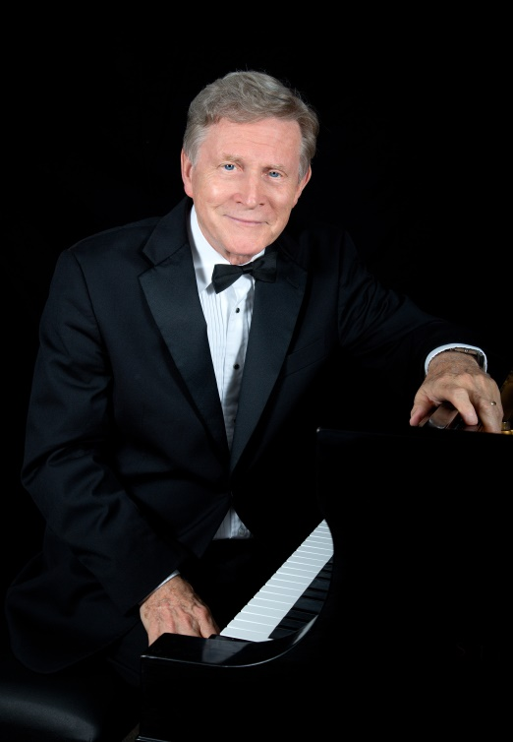

**La Fundación Pro Arte Córdoba, en la continuidad del Ciclo de Conciertos Temporada 2022, presenta al famoso pianista norteamericano Ralph Votapek en su gira de despedida de los escenarios. Jueves 19 de Mayo a las 20 h. en el Teatro del Libertador de Córdoba.**

**Reconocido como ganador del prestigioso Premio Namburg, medalla de Oro en el primer Concurso Internacional Van Cliburn y solista de las orquestas más importantes de EEUU. Su estilo de interpretación combina la fuerza, la poesía y la calidez sonora de los grandes pianistas de nuestros tiempos.**

**Está será la última oportunidad para gozar de su arte y despedir a este gran pianista, asiduo visitante de nuestra ciudad y muy querido por nuestro público.**

**Programa:**

**Francis Poulenc:    Siete Nocturnos**

**Claude Debussy:    Masques**

**Claude Debussy:    Estampes - Pagodes -  Soiree dans Grenade - Jardins sous pluie  
Maurice Ravel:       Valses nobles et sentimentales    
Manuel de Falla:   Cuatro Piezas Españolas: Aragoneza- Cubana – Montanesa - Andaluza  
Serge Prokofieff:       Sonata No. 3 en La menor, Op.28**

**Las entradas se encuentran a la venta en la boletería del Teatro y sus valores son:**

**Plateas $3000, Cazuelas $2.500, Tertulias $2.000, Paraísos $1.000. Palcos delanteros,**

**(del 1 al 12) $12.000, palcos laterales (del 13 al 30 ) $10.000. Palcos Cazuelas $8.000.**

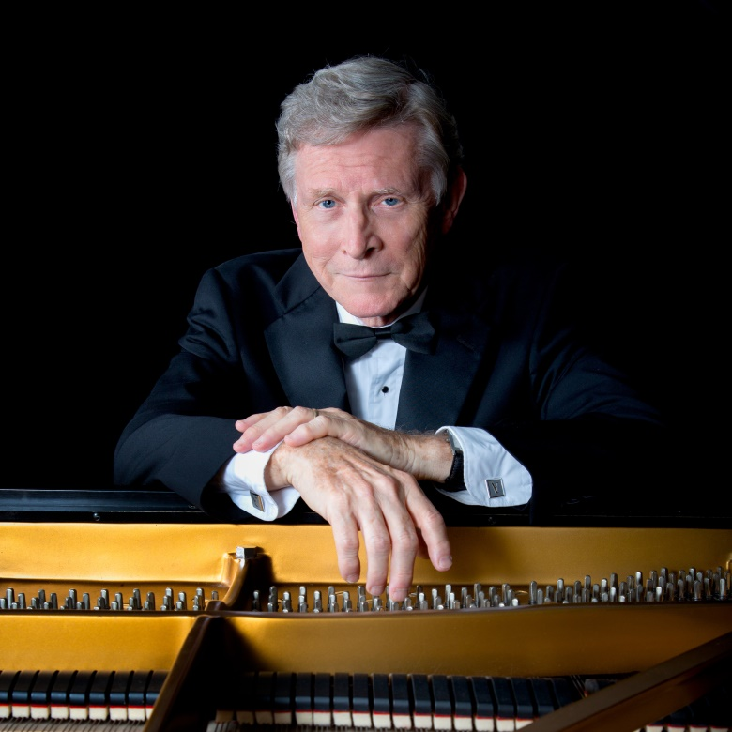

**RALPH VOTAPEK – BIOGRAFÍA**

**26 GIRAS EN 54 AÑOS EN ARGENTINA**

**Mtro. RALPH VOTAPEK**

<http://www.ralphvotapek.com/>

> Ganador del prestigioso Premio Namburg

> Medalla de Oro en el primer Concurso Internacional Van Cliburn

> Recitales en el Carnegie Hall y en el Lincoln Center

> Solista de las orquestas más importantes de EEUU

**RALPH VOTAPEK**

Ralph Votapek fue ganador del prestigioso Premio Namburg y Medalla de Oro en el primer Concurso Internacional Van Cliburn. Estos importantes premios fueron el comienzo de una carrera aún más brillante. Su estilo de interpretación combina la fuerza, la poesía y la calidez sonora de los grandes pianistas de nuestros tiempos.

Votapek ha realizado innumerables presentaciones como solista y con grandes orquestas de los Estados Unidos. Dieciséis veces con la reconocida Orquesta Sinfónica de Chicago. The Boston Pops, Philadelphia Orchestra, Los Angeles Philharmonic, New York Philharmonic, The Pittsburg Symphony, The San Francisco Symphony y otros grandes organismos sinfónicos de su país y el mundo.

Se ha presentado en diferentes países europeos y de oriente, como así también en Latinoamérica por casi cuatro décadas.

Son muy recordados sus recitales en el Carnegie Hall y en el Lincoln Center.

Entre sus presentaciones como camarista cabe recordar las realizadas con los siguientes grupos de cámara: Julliard Quartet, Fine Arts, New World y Chester String Quartet.

Votapek fue solista en la última grabación de la Boston Pops dirigida por Arthur Fiedler, en un programa dedicado a George Gershwin, reeditado recientemente en CD por el sello Pickwick.

Otros sellos que lo tuvieron como artistas exclusivo, cabe citar: RCA, London, Cambridge, CRI, Music and Arts, Mace, Grenadilla, Concert Disc. EDUL y Audio Arts.